TUẦN 25
CHỦ ĐỀ 9: LÀM QUEN VỚI YẾU TỐ THỐNG KÊ, XÁC SUẤT
Bài 51: SỐ LẦN XUẤT HIỆN CỦA MỘT SỰ KIỆN (2 TIẾT)

I. YÊU CẦU CẦN ĐẠT.
1. Kiến thức, kĩ năng:
Kiểm đếm được số lần lặp lại của một khả năng xảy ra (nhiều lần) của một sự kiện khi thực hiện (nhiều lần) thí nghiệm, trò chơi đơn giản.
2. Năng lực:
- Năng lực tự chủ, tự học: Biết tự giác học tập, làm bài tập và các nhiệm vụ được giao.
- Năng lực giải quyết vấn đề và sáng tạo: tham gia tốt trò chơi, vận dụng.
- Năng lực giao tiếp và hợp tác: Phát triển năng lực giao tiếp trong hoạt động nhóm.
3. Phẩm chất.
- Phẩm chất nhân ái: Có ý thức giúp đỡ lẫn nhau trong hoạt động nhóm để hoàn thành nhiệm vụ.
- Phẩm chất chăm chỉ: Có ý thức tự giác học tập, trả lời câu hỏi; làm tốt các bài tập.
- Phẩm chất trách nhiệm: Biết giữ trật tự, lắng nghe và học tập nghiêm túc.
II. ĐỒ DÙNG DẠY HỌC.
- Bộ đồ dùng dạy học toán 4.
- Xúc xắc. Bóng hoặc bút, viên bi màu với 2 loại màu khác nhau.
III. HOẠT ĐỘNG DẠY HỌC.
TIẾT 1. SỐ LẦN XUẤT HIỆN CỦA MỘT SỰ KIỆN
Ngày dạy: 04/03/2024
Hoạt động của giáo viên | Hoạt động của học sinh
1. Khởi động:
- Cho HS quan sát biểu đồ và trả lời các câu hỏi.  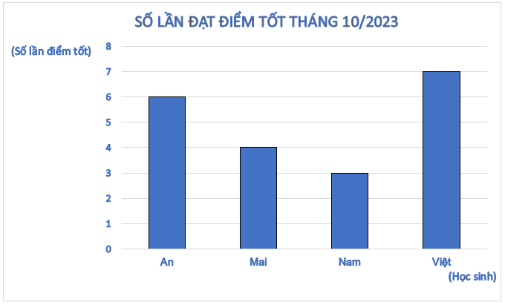  - Tháng 10/2023 có bao nhiêu bạn đạt điểm tốt, đó là những bạn nào?  - Bạn nào có só lần đạt điểm tốt cao nhất?  - Bạn nào có số lần đạt điểm tốt thấp nhất?  - Trung bình mỗi bạn có bao nhiêu lần đạt điểm tốt?  - Nhận xét tuyên dương học sinh  - Giới thiệu vào bài mới. | Học sinh thực hiện.  - Có 4 bạn (An, Mai, Nam, Việt)  - Bạn Việt.  - Bạn Nam.  - Trung bình mỗi bạn có 5 lần đạt điểm tốt (6 + 4 + 3 + 7) : 4 = 5 (lần)  - Học sinh lắng nghe.
2. Khám phá:
- Mục tiêu:
Kiểm đếm được số lần lặp lại của một khả năng xảy ra (nhiều lần) của một sự kiện
- Cách tiến hành:
- Tổ chức cho học sinh quan sát tranh phần khám phá và mời học sinh nói (mô tả) những gì thấy được trong bức tranh.  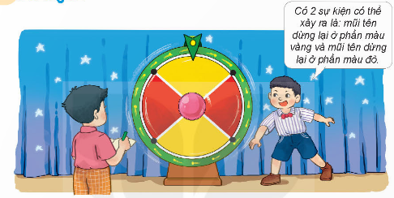  - Các bạn đang làm gì?  - Trong tranh bạn Việt lần lượt thực hiện 20 lần quay. Bạn Nam quan sát xem khi chiếc vòng quay dừng lại thì mũi tên chỉ vào phần màu nào rồi ghi lại kết quả vào vở.  - Theo em có mấy sự kiện có thể xảy ra khi quay vòng quays?  - Tổ chức cho học sinh quan sát và đọc kết quả bảng thống kê kiểm đếm của bạn Nam.  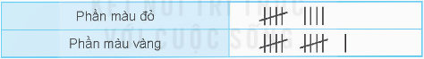  Giáo viên kết luận: Như vậy có 9 lần mũi tên dừng lại ở phần màu đỏ và 11 lần mũi tên dừng lại ở phần màu vàng. | - Học sinh quan sát bức tranh và mô tả.  - Trong tranh có vòng quay đỏ - vàng. Với 2 phần màu đỏ, 2 phần màu vàng xếp xen kẻ nhau và một cái mũi tên. Ngăn giữa các phần có một cái đinh để bảo vệ mũi tên sẽ không chỉ vào khoảng cách giữa 2 phần cạnh nhau.  - Bạn Việt có vẻ vừa thực hiện một vòng quay Nam đang ghi chép gì đó?  - Có hai sự kiện có thể xảy ra: Mũi tên dừng lại ở phần màu vàng Và mũi tên dừng lại ở phần màu đỏ.  - Có 9 lần phần mũi tên dừng ở phần màu đỏ.  - Có 11 lần phần mũi tên dừng ở phần màu xanh.  - Học sinh lắng nghe.
3. Thực hành.  Bài tập 1:  - Quan sát tranh minh họa bài tập 1 và hãy cho biết các sự kiện có thể xuất hiện khi Rô-bốt lấy 1 quả bóng từ trong chiếu hộp?  - Tổ chức học sinh thực hành: Lấy 1 quả bóng ra khỏi hộp, quan sát màu, ghi lại kết quả vào bảng kiểm đếm rồi trả lại bóng vào hộp thực hiện 10 lần như vậy.  - Mời Các nhóm chia sẻ kết quả hoạt động.  + Có bao nhiêu lần lấy được bóng xanh? Có bao nhiêu lần lấy được bóng vàng?  + Sự kiện nào xuất hiện nhiều lần hơn?  Bài tập 2: Giúp thỏ di chuyển bằng cách gieo hai xúc xắc và tính tích số chấm ở các mặt trên của xúc xắc.  - Giáo viên cho học sinh nhắc lại cách nhận biết số chẵn, số lẻ.  - Các sự kiện nào có thể xuất hiện khi ta gieo hai xúc xắc và tính tích số chấm ở các mặt trên của xúc xắc?  - GV hướng dẫn và tổ chức HS thực hành.  - Tổ chức các nhóm báo cáo kết quả. | - Quan sát tranh và trả lời: Có 2 sự kiện có thể xảy ra. Rô-bốt lấy được 1 quả bóng màu xanh và Rô-bốt lấy được 1 quả bóng màu vàng.  - Học sinh hực hành (theo nhóm 4) lấy 1 quả bóng ra khỏi hộp, quan sát màu, ghi lại kết quả vào bảng kiểm đếm  Bóng xanh  Bóng vàng  - Các nhóm trình bày. Chia sẻ kết quả hoạt động.  - Học sinh nhắc lại: Chẵn x lẻ = chẵn,  lẻ x chẵn = chẵn, chẵn x chẵn = chẵn,  lẻ x lẻ = lẻ.  - Có hai sự kiện có thể xảy ra là: Nhận được tích là số chẵn và nhận được tích là số lẻ.  - Học sinh thực hành theo nhóm: Gieo xúc xắc, tính tích số chấm ở các mặt trên của xúc xắc và ghi lại kết quả.  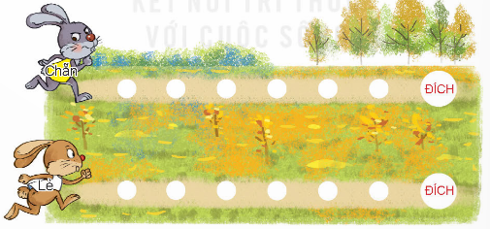  - Các nhóm báo cáo kết quả hoạt động
4. Vận dụng trải nghiệm.
- GV tổ chức vận dụng bằng các cho học sinh thực hành lấy các viên bi xanh, đỏ trong hộp và ghi lại kết quả kiểm đếm số lần xuất hiện của bi xanh và bi vàng.  - Nhận xét, tuyên dương. | - HS tham gia thực hành.  - HS lắng nghe để vận dụng.
------------------------------------------------
TIẾT 2. LUYỆN TẬP
Ngày dạy: 05/03/2024
Hoạt động của giáo viên | Hoạt động của học sinh
1. Khởi động:
Giáo viên tổ chức trò chơi “Về đích”  - Chia hai đội chơi “Đội số chẵn” và “Đội số lẻ”. Gieo xúc sắc và tính tổng số chấm ở mặt trên nếu tổng là số chẵn thì một bạn ở “Đội số chẵn” được tiến về phía trước, nếu tổng là số lẻ thì một bạn ở “Đội số lẻ” được tiến về phía trước. Thực hiện cho đến khi số bạn ở các đội đều được tiến về phía trước. Đội nào hoàn thành trước sẽ giành chiến thắng.  - Nhận xét, tuyên dương học sinh.  - Giới thiệu vào bài. | - Học sinh tham gia trò chơi.  - Học sinh lắng nghe.
2. Luyện tập:
- Mục tiêu: Củng cố kiến thức về kiểm đếm số lần lặp lại của một khả năng xảy ra (nhiều lần) của một sự kiện
- Cách tiến hành:
Bài tập 1: Chọn câu trả lời đúng.  - Yêu cầu học sinh quan sát bảng kiểm đếm của Nam khi gieo xúc xắc nhiều lần và trả lời câu hỏi:  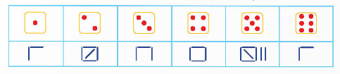  + Mỗi mặt của xúc xắc đã xuất hiện bao nhiêu lần?  + Mặt 5 chấm đã xuất hiện mấy lần?  Bài tập 2:  a) Tổ chức học sinh quan sát tranh minh họa, đọc các yêu cầu.  Cho biết có các sự kiện nào có thể xảy ra?  b) Tổ chức cho học sinh thực hành lấy hai bút ra khỏi túi, quan sát màu và ghi lại kết quả vào bảng kiểm đếm (Thực hiện 20 lần)  c) So sánh số lần xuất hiện của hai sự kiện lấy được từ hai chiếc bút khác màu và sự kiện lấy được 2 chiếc bút cùng màu.  Tổ chức các nhóm báo cáo kết quả hoạt động.  Giáo viên mở rộng: Thường thì sự kiện lấy được 2 bút khác màu có số lần xuất hiện nhiều hơn. Lý do: Nếu ta đánh số bút xanh là bút xanh 1 và bút xanh 2, thì có thể nêu được các kết quả có thể xảy ra khi ta lấy 2 chiếc bút ra khỏi túi là. Lấy được bút xanh 1 và bút xanh 2 (2 chiếc bút cùng màu), lấy được bút xanh 1 và bút vàng hoặc lấy được bút xanh 2 và bút xanh vàng (2 chiếc bút khác màu).  Bài tập 3:  - Tổ chức học sinh đọc yêu cầu bài tập.  - Cho biết các sự kiện có thể xuất hiện khi ta gieo hai xúc xắc và tính tổng số chấm ở các mặt trên của xúc xắc?  - Tổ chức học sinh thực hành.  - Tổ chức các nhóm chia sẻ kết quả.  Giáo viên mở rộng: Thường thì những tổng ở khoảng giữa như 6, 7 và 8 hay xuất hiện nhiều hơn vì có thể nhận được các mặt trên là (1, 5), (2, 4), (3, 3), (4, 2) và (5, 1), hay 7 có thể nhận được khi các mặt trên là (1, 6), (2, 5), (3, 4), (4, 3), (5, 2), (6, 1) hay 8 cũng tương tự. Tổng 12 khả nang xuất hiện thấp hơn (vì phải cần hai mặt trên của xúc xắc là 6 và 6). | - Học sinh quan sát và trả lời câu hỏi:  + Mặt 1 chấm xuất hiện 2 lần, mặt 2 chấm xuất hiện 5 lần, mặt 3 chấm xuất hiện 3 lần, mặt 4 chấm xuất hiện 4 lần, mặt 5 chấm xuất hiện 7 lần, mặt 6 chấm xuất hiện 2 lần.  + Mặt 5 chấm xuất hiện 7 lần  - Học sinh chọn đáp án: D. 7 lần  - Học sinh quan sát tranh minh họa, đọc các yêu cầu.  + Có 2 sự kiện có thể xảy ra: Lấy được 2 chiếc bút cùng màu (cùng xanh); hoặc lấy được 2 bút khác màu (1 bút xanh 1 bút vàng)  - Học sinh thực hiện nhóm (4-6 học sinh)  1 bút vàng và 1 bút xanh  2 bút xanh  - Học sinh so sánh.  - Các nhóm trình bày báo cáo.  - Học sinh lắng nghe để vận dụng.  - Học sinh đọc yêu cầu bài tập.  - Có 11 sự kiện có thể xảy ra: Nhận được tổng là 2, 3, 4,……,12  - Học sinh thực hành (theo nhóm)  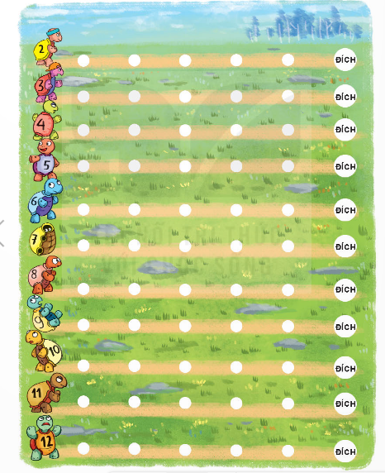  - Chia sẻ kết quả của nhóm về 3 chú rùa về đích đầu tiên.  - Học sinh lắng nghe.
3. Vận dụng trải nghiệm.
- GV hướng dẫn học sinh vận dụng bằng các cho học sinh thực hành ghi chép lại vào bảng kiểm đếm số lần đạt các điểm số trong học tập của cá nhân ở các môn học trong tuần.  - Nhận xét, tuyên dương. | - HS tham gia thực hành.  - HS lắng nghe để vận dụng vào thực tiễn.  Điểm 5 6 7 8 9 10  Số lần
IV. ĐIỀU CHỈNH SAU BÀI DẠY:
.......................................................................................................................................................
.......................................................................................................................................................
........................................................................................................................................................

CHỦ ĐỀ 9: LÀM QUEN VỚI YẾU TỐ THỐNG KÊ, XÁC SUẤT
Bài 52: LUYỆN TẬP CHUNG
Ngày dạy: 06/03/2024
I. YÊU CẦU CẦN ĐẠT.
1. Kiến thức, kĩ năng:
- Nhận biết được về dãy số liệu thống kê, cách sắp xếp dãy số liệu thống kê theo các tiêu chí cho trước.
- Đọc và mô tả được các số liệu ở dạng biểu đồ cột, nêu được một số nhận xét đơn giản từ biểu đồ cột. Tính được giá trị trung bình của các số liệu trong biểu đồ cột.
- Kiểm đếm được số lần lặp lại của một khả năng xảy ra (nhiều lần) của một sự kiện khi thực hiện (nhiều lần) thí nghiệm, trò chơi đơn giản.
2. Năng lực:
- Năng lực tự chủ, tự học: Biết tự giác học tập, làm bài tập và các nhiệm vụ được giao.
- Năng lực giải quyết vấn đề và sáng tạo: tham gia tốt trò chơi, vận dụng.
- Năng lực giao tiếp và hợp tác: Phát triển năng lực giao tiếp trong hoạt động nhóm.
3. Phẩm chất:
- Phẩm chất nhân ái: Có ý thức giúp đỡ lẫn nhau trong hoạt động nhóm để hoàn thành nhiệm vụ.
- Phẩm chất chăm chỉ: Có ý thức tự giác học tập, trả lời câu hỏi; làm tốt các bài tập.
- Phẩm chất trách nhiệm: Biết giữ trật tự, lắng nghe và học tập nghiêm túc.
II. ĐỒ DÙNG DẠY HỌC.
- Bộ đồ dùng dạy học toán 4.
- Xúc xắc. Bóng hoặc bút, viên bi màu với 2 loại màu khác nhau.
III. HOẠT ĐỘNG DẠY HỌC.
Hoạt động của giáo viên | Hoạt động của học sinh
1. Khởi động:
- Giáo viên tổ chức cho học sinh chia sẻ về kết quả thực hiện kiểm đếm số lần đạt điểm các điểm số trong học tập của cá nhân ở các môn học trong tuần và trả lời các câu hỏi:  + Số điểm nào xuất hiện nhiều nhất?  + Số điểm nào xuất hiện ít nhất?  + Hãy tự đánh giá kết quả học tập của em qua kết quả kiểm đếm trên.  - Nhận xét, tuyên dương và giáo dục học sinh | Học sinh tham chia sẻ.  - Học sinh lắng nghe.
2. Luyện tập:
Bài 1: Chọn câu trả lời đúng. GV HD HS tìm hiểu và TL:  - Rô-bốt cùng các bạn làm gì?  - Hãy đọc dãy số liệu mà Rô-bốt đã ghi lại số tiền thu được trong mỗi ngày.  - Có bao nhiêu ngày nhóm bạn thu được nhiều hơn 100 000 đồng từ hoạt động đó?  - Giáo viên nhận xét tuyên dương.  Bài 2:  - Hướng dẫn học sinh đọc yêu cầu, đọc thông tin biểu đồ “Số câu đố mỗi bạn giải được”  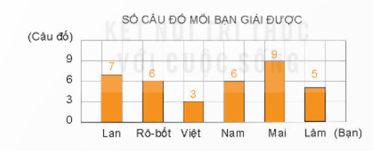  - Nội dung của biểu đồ là gì?  - Mỗi bạn giải được bao nhiêu câu đố?  - Trong số 6 bạn, bạn nào giải được nhiều câu đố nhất? bạn nào giải được ít câu đố nhất?  - 6 bạn đã giải quyết được tất cả bao nhiêu câu đố?  - Trung bình mỗi bạn giải được bao nhiêu câu đố ?  - Giáo viên mở rộng: giải thích học sinh hiểu và nắm được trung bình là gì.  - GV đánh giá, nhận xét, tuyên dương học sinh.  Bài 3:  - Tổ chức học sinh đọc nội dung, yêu cầu bài tập  - Dãy số liệu thống kê của bài toán cung cấp cho em những thông tin gì?  - Trong một ngày, Mai và Mi làm được nhiều nhất bao nhiêu chậu cây?  - Ngày ít nhất Mai và Mi làm được bao nhiêu chậu cây?  - Trung bình mỗi ngày hai chị em làm được bao nhiêu chậu cây? (Gáo viên gợi ý học sinh nhớ lại kến thức về tìm số trung bình)  - Tổ chức học sinh trình bày, nhận xét.  - Giáo viên nhận xét, tuyên dương học sinh.  Bài 4:  - Tổ chức học sinh đọc nội dung, yêu cầu bài tập  - Dựa vào nội dung bài tập cho biết các sự kiện có thể xuất hiện khi Việt chọn một trong 4 hộp đó là gi?  - Chia nhóm và tổ chức học sinh thực hành và ghi lại kết quả thực hành vào bảng kiểm đếm.  Chọn được hộp đựng kẹo  Chọn được hộp đựng tẩy bút chì  - Mời các nhóm chia sẻ kết quả hoạt động và cho biết sự kiện nào xuất hiện nhiều hơn, sự kiện nào xuất hiện ít hơn.  - Nhận xét, tuyên dương học sinh. | - Rô-bốt cùng các bạn làm những món đồ chơi tái chế để bán lấy tiền ủng hộ đồng bào lũ lụt.  - Học sinh đọc dãy số liệu:  180 000 đồng, 70 000 đồng, 125 000 đồng, 80 000 đồng, 100 000 đồng.  - Có 2 ngày nhóm bạn thu được nhiều hơn 100 000 đồng từ hoạt động đó. Vậy chọn đáp án B. 2 ngày  - Đọc yêu cầu bài tập  - Biểu đồ ghi lại số câu đố mà các bạn Lan, Rô-bốt, bạn Việt, bạn Nam, bạn Mai, bạn Lâm giải được.  - Bạn Lan: 7 câu, bạn Rô-bốt: 6 câu, bạn Việt: 3 câu, bạn Nam: 6 câu, bạn Mai: 9 câu, bạn Lâm: 5 câu.  - Bạn Mai giải được nhiều câu đố nhất, bạn Việt giải được ít câu đố nhất.  - Giải quyết được tất cả 36 câu đố  7 + 6 + 3 + 6 + 9 + 5 = 36 (câu)  - Học sinh lắng nghe.  - Đọc nội dung và yêu cầu của bài tập.  - Cho biết số chậu cây mà hai chị em Mai và Mi đã hoàn thành trong mỗi ngày. Cho biết số chậu cây ít nhất và nhiều nhất được làm trong mỗi ngày.  - Trong một ngày, Mai và Mi làm được nhiều nhất 12 chậu cây.  - Ngày ít nhất Mai và Mi làm được 2 chậu cây.  - Vận dụng kiến thức về tìm số trung bình thực hiện trả lời câu hỏi.  Trung bình mỗi ngày hai chị em làm được bao nhiêu chậu cây:  (2 + 3 + 5 + 5 + 5 + 8 + 8 + 10 + 12 + 12) : 10 = 7 (chậu cây)  - Nhận xét bài làm của bạn.  - Học sinh đọc nội dung, yêu cầu bài tập  - Có hai sự kiện có thể xảy ra: Việt lấy được hộp đựng kẹo hoặc Việt lấy được hộp đựng tẩy bút chì.  - Học sinh thực hành:  - Đại diện các nhóm chia sẻ kết quả hoạt động của nhóm mình.
3. Vận dụng trải nghiệm.
- GV HD HS vận dụng bằng các cho học sinh thực hành lấy các đồ vật khác màu và ghi lại kết quả kiểm đếm số lần xuất hiện của các đồ vật đó.  - Nhận xét, tuyên dương. | - HS lắng nghe để vận dụng.
IV. ĐIỀU CHỈNH SAU BÀI DẠY:
.......................................................................................................................................................
…………………………………………………………………………………………………...
…………………………………………………………………………………………………..
_________________________________________
CHỦ ĐỀ 10: PHÂN SỐ
Bài 53: KHÁI NIỆM PHÂN SỐ (2 TIẾT)

I. YÊU CẦU CẦN ĐẠT.
1. Kiến thức, kĩ năng:
- Nhận được khái niệm ban đầu về phân số.
- Nhận biết được tử số, mẫu số của một phân số.
- Đọc, viết được phân số.
- Nhận biết được phân số có liên quan đến số lượng của một nhóm đồ vật.
2. Năng lực:
- Năng lực tự chủ, tự học: Biết tự giác học tập, làm bài tập và các nhiệm vụ được giao.
- Năng lực giải quyết vấn đề và sáng tạo: tham gia tốt trò chơi, vận dụng.
- Năng lực giao tiếp và hợp tác: Phát triển năng lực giao tiếp trong hoạt động nhóm.
3. Phẩm chất.
- Phẩm chất nhân ái: Có ý thức giúp đỡ lẫn nhau trong hoạt động nhóm để hoàn thành nhiệm vụ.
- Phẩm chất chăm chỉ: Có ý thức tự giác học tập, trả lời câu hỏi; làm tốt các bài tập.
- Phẩm chất trách nhiệm: Biết giữ trật tự, lắng nghe và học tập nghiêm túc.
II. ĐỒ DÙNG DẠY HỌC.
- Bộ đồ dùng dạy, học toán 4.
- Các mảnh giấy, bìa hình tròn đã tô màu $\frac{1}{6}$ và $\frac{2}{6}$ hình tròn
III. HOẠT ĐỘNG DẠY HỌC.
TIẾT 1. KHÁI NIỆM PHÂN SỐ
Ngày dạy: 07/03/2024

Hoạt động của giáo viên | Hoạt động của học sinh
1. Khởi động:
Giáo viên tổ chức học sinh chơi trò chơi “Ai nhanh, ai đúng”: Chia nhóm (mỗi nhóm 4 học sinh), phát cho mỗi nhóm 5 cái bánh và yêu cầu học sinh chia số bánh cho mỗi bạn trong nhóm (sao cho mỗi bạn đều có số bánh như nhau). Nhóm nào hoàn thành nhanh, chia số bánh chính xác sẽ chiến thắng.  - Giáo viên nhận xét, tuyên dương học sinh  - Giáo viên giới thiệu vào bài. | - Học sinh tham trò chơi.  - Học sinh lắng nghe.
2. Khám phá:
- Tổ chức cho học sinh quan sát tranh đọc lời thoại của các nhân vật ở phần khám phá.  - Em hãy liên hệ thực tế về một tình nhuống tương tự mà em đã gặp.  - Cho học sinh quan sát hình tròn thứ nhất và đặt câu hỏi tương tác  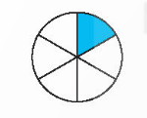  + Hình tròn được chia thành mấy phần bằng nhau ?  + Đã tô màu mấy phần của hình tròn?  Giáo viên nêu:  - Chia hình tròn thành 6 phần bằng nhau, tô màu 1 phần. Ta nói đã tô màu một phần sáu hình tròn.  - Hướng dẫn viết và đọc phân số $\frac{1}{6}$  - Cho học sinh nhắc lại.  - Cho học sinh quan sát hình tròn thứ hai và tổ chức cho học sinh hỏi đáp theo cặp.  - Hướng dẫn học sinh viết $\frac{2}{6}$  GV giới thiệu: $\frac{1}{6}$ và $\frac{2}{6}$ là những phân số. Phân số $\frac{1}{6}$ có 1 là tử số (chỉ số phần đã tô màu), 6 là mẫu số (chỉ số phần bằng nhau đã chia ra của hình tròn). Mỗi phân số đều có tử số và mẫu số. Tử số là số tự nhiên viết trên gạch ngang, mẫu số là số tự nhiên (khác 0) viết dưới gạch ngang.  - Tổ chức cho học sinh trao đổi tương tự với phân số $\frac{2}{6}$  - Nhận xét, tuyên dương học sinh. | - Quan sát tranh đọc lời thoại.  - Học sinh liên hệ và chia sẻ trước lớp.  - Quan sát và trả lời câu hỏi.  - Hình tròn được chia thành 6 phần bằng nhau  - Đã tô màu 1 phần của hình tròn.  - Lắng nghe.  - Quan sát giáo viên hướng dẫn.  - Học sinh hhắc lại.  - Học sinh thực hiện.    + Học sinh 1: Hình tròn được chia thành mấy phần bằng nhau?  + Học sinh 2: Hình tròn được chia thành 6 phần bằng nhau  + Học sinh 1: Đã tô màu mấy phần của hình tròn?  + Học sinh 2: Đã tô màu 2 phần.  - Thực hành viết $\frac{2}{6}$ vào bảng con.  - Học sinh lắng nghe và quan sát.  - Học sinh thực hiện.
3. Thực hành.  Bài tập 1: Viết phân số chỉ phần đã tô màu trong mỗi hình.  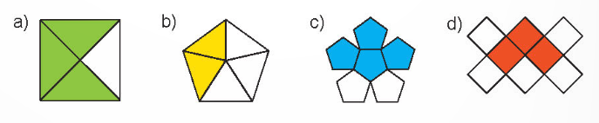  - GV kiểm tra, NX, tuyên dương học sinh.  Bài tập 2: Số?  - Bài tập yêu cầu viết số của những phần nào của phân số đã cho.  - Tổ chức học sinh thực hiện bài tập.  - Giáo viên kiểm tra, nhận xét, tuyên dương học sinh.  Bài 3: Chọn phân số phù hợp với cách đọc của phân số.  - Giáo viên kiểm tra, nhận xét, tuyên dương học sinh. | - Học sinh thực hiện cá nhân trên piếu học tập.  $\frac{3}{4}$ $\frac{2}{5}$ $\frac{4}{6}$ $\frac{3}{8}$  - Viết các số chỉ phần tử số và mẫu số của phân số đã cho.  - Học sinh thực hiện cá nhân trên piếu.  Phân số Tử số Mẫu số  $$\frac{4}{7}$$ 4 7  $$\frac{6}{10}$$ 6 10  Phân số Tử số Mẫu số  $$\frac{3}{8}$$ 3 8  $$\frac{9}{12}$$ 9 12  - Học sinh thực hiện trên phiếu học tập (bằng cách viết phân số phù hợp với cách đọc sau các chữ A, B, C, D)  A. $\frac{2}{6}$ B. $\frac{5}{8}$ C. $\frac{2}{3}$ D. $\frac{3}{5}$
4. Vận dụng trải nghiệm.
- GV tổ chức học sinh đọc, viết các phân số.  Câu 1: Đọc và xác định tử số, mẫu số của các phân số $\frac{3}{5}$ ; $\frac{2}{7}$  Câu 2: Viết phân số: Bốn phần chín.  - Nhận xét, tuyên dương và lưu ý học sinh (Khi viết dấu gạch ngang của phân số ta phải dùng thước thẳng) | - HS tham gia thực hành.  - Ba phần năm (Tử số là 3, mẫu số là 5)  - Hai phần bảy (Tử số là 2, mẫu số là 7)  - Học sinh viết $\frac{4}{9}$  - Học sinh lắng nghe và vận dụng.
__________________________________

TIẾT 2. LUYỆN TẬP
Ngày dạy: 08/03/2024
Hoạt động của giáo viên | Hoạt động của học sinh
1. Khởi động:
- Giáo viên tổ chức khởi động bài học.  Câu 1: Đọc các phân số: $\frac{5}{8}$ ; $\frac{12}{23}$ ; $\frac{7}{12}$  Câu 2: Viết phân số: Mười lăm phần ba mươi bốn.  Câu 3: Nêu tử số, mẫu số của các phân số vừa đọc.  - Giáo viên nhận xét, tuyên dương HS  - Giới thiệu vào bài. | - Học sinh tham gia khởi động.
2. Luyện tập.  Bài tập 1: Viết rồi đọc phân số chỉ phần đã tô màu trong mỗi hình.  - Giáo viên hướng dẫn mẫu:  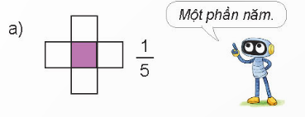  - Tổ chức học sinh thực hiện bài tập.  - Giáo viên kiểm tra, nhận xét, tuyên dương.  Bài 2: Viết phân số.  - Tổ chức cho học sinh làm bài tập theo hình thức cá nhân (Gọi 4 bạn lên viết bảng lớp, học sinh còn lại làm vào vở).  - Giáo viên kiểm tra, nhận xét, tuyên dương.  Bài 3:  - Yêu cầu học sinh quan sát các hình và cho biết số bông hoa trong mỗi hình và số hoa đã được tô màu, nêu phân số chỉ số hoa đã tô màu trong mỗi hình.  - Giáo viên kiểm tra, nhận xét, tuyên dương.  Bài 4: Chọn câu trả lời đúng.  - Yêu cầu học sinh quan sát tranh minh họa bài tập và trả lời các câu hỏi:  + Bức tường được chia thành mấy phần bằng nhau?  + Bạn Mai đã sơn màu mấy phần của bức tường?  + Còn mấy phần của bức tường bạn Mai chưa sơn màu?  - Từ phần gợi ý giáo viên cho học sinh chọn câu trả lời đúng.  - Giáo viên kiểm tra, nhận xét, tuyên dương. | - Theo dõi giáo viên hướng dẫn.  - Học sinh thực hiện bài tập.  Hình Viết phân số Đọc phân số  b) $$\frac{5}{9}$$ Năm phần chín  c) $$\frac{6}{9}$$ Sáu phần chín  d) $$\frac{4}{7}$$ Bốn phần bảy  e) $$\frac{4}{8}$$ Bốn phần tám  - Học sinh thực hành làm bài tập.  a) Bảy phần chín $$\frac{7}{9}$$  b) Chín phần mười $$\frac{9}{10}$$  c) Mười bảy phần hai mươi ba. $$\frac{17}{23}$$  d) Hai mươi lăm phần năm mươi tám. $$\frac{25}{58}$$  - Học sinh thực hiện theo hướng dẫn và trả lời câu hỏi. Hình C.  - Học sinh quan sát tranh minh họa.  - Được chia thành 10 phần.  - Bạn Mai đã sơn 7 phần.  - Còn 3 phần bạn Mai chưa sơn màu  - Câu a) Chọn B. $\frac{3}{10}$  - Câu b) Chọn C. $\frac{7}{10}$
3. Vận dụng trải nghiệm.
- GV tổ chức học sinh thi đọc, viết nhanh các phân số theo các hình giáo viên đã chuẩn bị.  - Giáo viên kiểm tra, nhận xét, tuyên dương. | - HS tham gia thực hành.
IV. ĐIỀU CHỈNH SAU BÀI DẠY:
........................................................................................................................................................
........................................................................................................................................................
.........................................................................................................................................................

